ĐẠI HỌC BÁCH KHOA HÀ NỘI
TRƯỜNG CÔNG NGHỆ THÔNG TIN VÀ TRUYỀN THÔNG


BÁO CÁO HỌC PHẦN PROJECT I
Xây dựng ứng dụng phát hiện gù lưng và nhắc nhở tư thế ngồi bằng thị giác máy tính

Sinh viên thực hiện: | Nguyễn Trọng Hiệp
Mã số sinh viên: | 20232069
Lớp: | Công nghệ thông tin Việt Pháp 01-K68
Giảng viên hướng dẫn: | Dương Hữu Huynh

Hà Nội, 2026

Lời cảm ơn
Em xin gửi lời cảm ơn tới giảng viên hướng dẫn Dương Hữu Huynh đã giúp đỡ em rất nhiều và giải đáp thắc mắc rất tận tình trong quá trình thực hiện đồ án. Em cũng xin được gửi lời cảm ơn tới những người bạn đã dành thời gian để thử sử dụng ứng dụng rồi đưa ra feedback. Những lời phản hồi từ các bạn là nguồn nhận xét quý báu để em chỉnh sửa và hoàn thiện ứng dụng của mình hơn.

Tóm tắt
Đồ án xây dựng một ứng dụng theo dõi tư thế ngồi theo thời gian thực, sử dụng webcam, MediaPipe Pose Landmarker và giao diện PySide6. Hệ thống hiệu chuẩn tư thế chuẩn của người dùng, sau đó so sánh các đặc trưng hình học như độ cao vai, khoảng cách mũi-vai, độ rộng vai và độ rộng khuôn mặt để nhận biết các trạng thái: tư thế tốt, hơi cúi, gù/cúi rõ, hơi ngả sau và ngả sau. Khi phát hiện tư thế xấu liên tục, ứng dụng hiển thị nhắc nhở và có thể phát âm thanh hoặc làm mờ màn hình.

MỤC LỤC
Mục lục sẽ được Word cập nhật tự động khi mở file.
Sau khi mở file trong Word, chọn Update Table nếu Word chưa tự cập nhật số trang.

Chương 1. Giới thiệu

1.1 Bối cảnh
Thói quen ngồi lâu trước máy tính làm tăng nguy cơ đau cổ, đau lưng và sai lệch tư thế. Các giải pháp nhắc nhở truyền thống thường dựa trên thời gian cố định, chưa phản ánh trực tiếp trạng thái cơ thể của người dùng. Vì vậy, một hệ thống theo dõi tư thế bằng webcam có thể đưa ra cảnh báo phù hợp hơn, đặc biệt trong môi trường học tập và làm việc cá nhân.

1.2 Mục tiêu
• Phát hiện khung xương cơ thể từ ảnh webcam theo thời gian thực.
• Hiệu chuẩn tư thế chuẩn riêng cho từng người dùng.
• Phân loại tư thế dựa trên các đặc trưng hình học, lượng giác.
• Xây dựng giao diện desktop cho phép theo dõi, hiệu chuẩn lại và cấu hình nhắc nhở.

1.3 Phạm vi
Hệ thống tập trung vào tư thế thân trên khi người dùng ngồi trước webcam. Đồ án không nhằm thay thế thiết bị y tế hoặc chẩn đoán bệnh lý cột sống; kết quả chỉ có ý nghĩa hỗ trợ nhắc nhở tư thế trong sử dụng hằng ngày. Để xác định gù lưng thực sự, cần có một góc quay ngang mặt để xác định độ cong cột sống nên hệ thống mới chỉ dừng lại ở mức xác định tương đối. Do mức độ gù lưng và tư thế của mỗi người là hoàn toàn khác nhau nên người dùng cần hiệu chỉnh độ nhạy (sensitivity) cho phù hợp.

Chương 2. Cơ sở lý thuyết và công nghệ sử dụng

2.1 Phát hiện điểm mốc cơ thể
MediaPipe Pose Landmarker cung cấp tập các điểm mốc cơ thể đã chuẩn hóa theo khung hình. Trong đồ án, các điểm quan trọng gồm mũi, hai vai và hai tai. Từ các điểm này, hệ thống suy ra sự thay đổi của phần thân trên khi người dùng cúi về trước hoặc ngả về sau.

2.2 Đặc trưng hình học
• shoulder_y: tung độ trung bìnsah của hai vai.
• nose_dist: khoảng cách theo trục dọc giữa mũi và đường vai.
• shoulder_width: khoảng cách ngang giữa hai vai.
• face_width: khoảng cách ngang giữa hai tai.
Trong giai đoạn hiệu chuẩn, người dùng ngồi thẳng trong vài giây. Hệ thống lấy trung bình các đặc trưng này để tạo giá trị nền. Ở mỗi khung hình sau đó, hệ thống tính shoulder_drop, nose_ratio, shoulder_width_ratio và face_width_ratio để so sánh với tư thế chuẩn.

2.3 Công nghệ sử dụng
Công nghệ | Vai trò trong hệ thống
Python | Ngôn ngữ cài đặt chính.
OpenCV | Đọc ảnh từ webcam, xử lý khung hình và vẽ kết quả.
MediaPipe | Phát hiện điểm mốc cơ thể theo thời gian thực.
PySide6 | Xây dựng giao diện desktop, hộp thoại cảnh báo và cấu hình.
Qt Multimedia | Phát âm thanh nhắc nhở khi phát hiện tư thế xấu liên tục.

Chương 3. Phân tích và thiết kế hệ thống

3.1 Yêu cầu chức năng
• Tự động mở camera và hiển thị khung hình theo thời gian thực.
• Hiệu chuẩn tư thế chuẩn trong khoảng 3 giây.
• Phân loại tư thế hiện tại và hiển thị trạng thái trực quan.
• Cho phép hiệu chuẩn lại khi người dùng thay đổi vị trí ngồi.
• Cảnh báo khi tư thế xấu kéo dài quá thời gian cấu hình.
• Cho phép chạy nền bằng system tray.

3.2 Kiến trúc tổng thể
• Tầng thu nhận dữ liệu: đọc webcam bằng OpenCV, chuyển đổi khung hình sang định dạng phù hợp cho MediaPipe.
• Tầng xử lý: phát hiện pose, trích xuất đặc trưng, hiệu chuẩn và phân loại tư thế.
• Tầng giao diện: hiển thị video, trạng thái, nút điều khiển, cấu hình cảnh báo và nhắc nhở.

3.3 Luồng xử lý
1. Khởi tạo mô hình MediaPipe Pose Landmarker và camera.
2. Người dùng ngồi thẳng để hệ thống thu thập giá trị nền.
3. Với mỗi khung hình, hệ thống phát hiện điểm mốc cơ thể.
4. Trích xuất các đặc trưng hình học từ mũi, vai và tai.
5. So sánh với giá trị nền để phân loại tư thế.
6. Nếu tư thế xấu kéo dài, kích hoạt cảnh báo.

Chương 4. Cài đặt

4.1 Mô-đun thuật toán
Mô-đun thuật toán được cài đặt trong các hàm xử lý điểm mốc và hàm classify_posture. Các điểm mốc được sử dụng trực tiếp từ MediaPipe, sau đó chuyển thành đặc trưng hình học. Cách tiếp cận này có ưu điểm là nhẹ, dễ chạy thời gian thực và không cần huấn luyện mô hình riêng.
Điều kiện | Ý nghĩa
shoulder_width_ratio < 0.82 và face_width_ratio < 0.82 | Ngả sau rõ.
shoulder_width_ratio < 0.90 hoặc face_width_ratio < 0.90 | Hơi ngả sau.
shoulder_drop > 0.067 | Vai tụt xuống rõ so với tư thế chuẩn.
shoulder_drop > 0.030 | Vai tụt nhẹ.
nose_ratio < 0.707 | Mũi gần vai rõ, dấu hiệu cúi/gù.
nose_ratio < 0.866 | Cúi nhẹ.

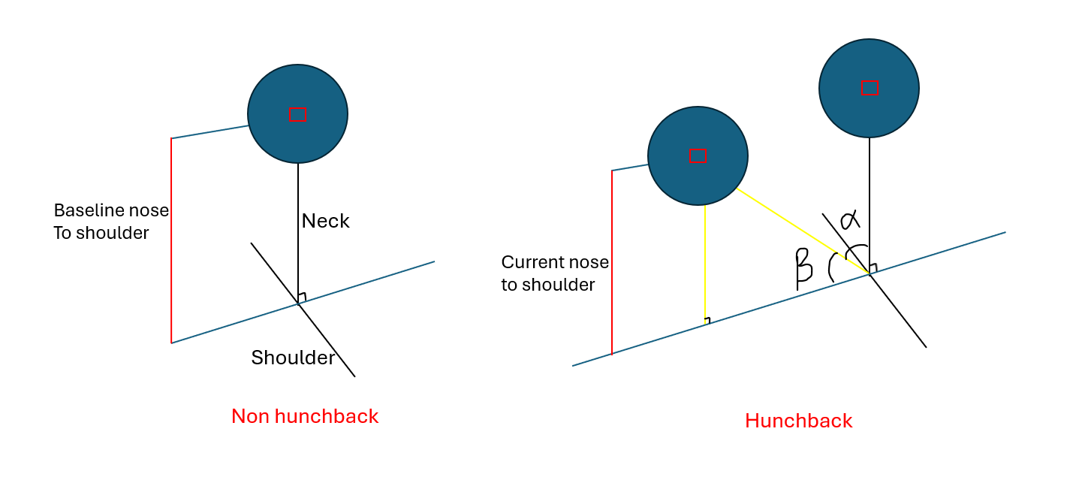
Trong quá trình phát triển ứng dụng, cần có phương pháp khoa học để xác định những con số làm điểm mốc để xác định các tư thế ở mức senstitivity 50% như trên. Những con số đó được xác định như sau:
- Xác định hunchback dựa trên khoảng cách giữa mũi và vai
Tình trạng gù lưng nhẹ được xác định khi góc α = 30° (nose_close_mild) và kéo dài đến nặng khi α = 45° (nose_close_strong)
Dựa trên các phép tính lượng giác ta có thể tính được nose_ratio là tỉ lệ của Current nose to shoulder/ Baseline nose to shoulder

- Xác định hunchback dựa trên độ dài tụt vai so với đường vai cơ sở ở bước caliberate

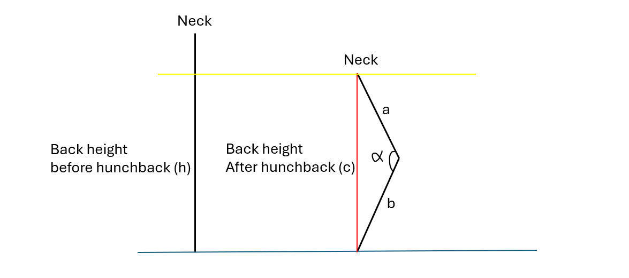

Shoulder drop được xác định bằng tỉ lệ của Back height before hunchback(h) – Back height after hunchback(c) trên cho h. Sau khi gù lưng, lưng sẽ cong thành 2 phần, do ta chỉ cần những con số tương đối để xác định ngưỡng gù lưng nên giả sử b = 2a (với a + b = h) áp dụng định lý cosin với ngưỡng gù lưng bắt đầu từ góc α = 150° trải dài tới α = 135°

4.2 Mô-đun giao diện
Giao diện chính được xây dựng bằng PySide6. Luồng xử lý camera chạy trong QThread để không làm treo giao diện. Các tín hiệu Qt được dùng để gửi khung hình và trạng thái từ luồng xử lý sang cửa sổ chính.
Cửa sổ ứng dụng gồm vùng xem camera và bảng điều khiển. Người dùng có thể bắt đầu/dừng theo dõi, hiệu chuẩn lại, thay đổi độ nhạy, cấu hình hành động cảnh báo và ẩn ứng dụng xuống system tray.
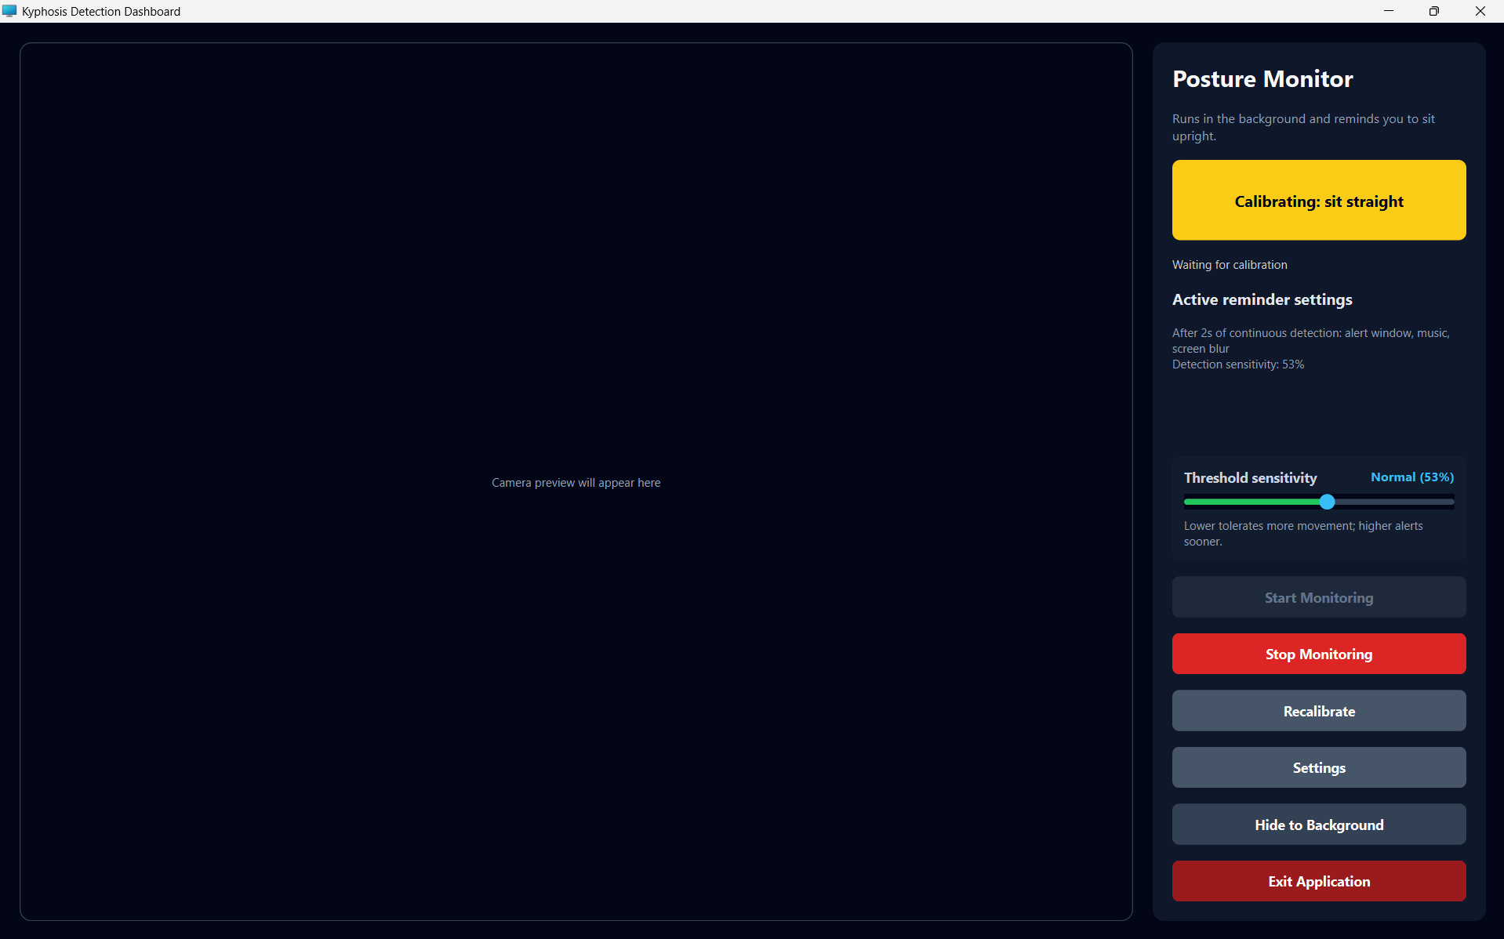

Hình 4.1. Minh họa giao diện của ứng dụng

4.3 Cơ chế cảnh báo
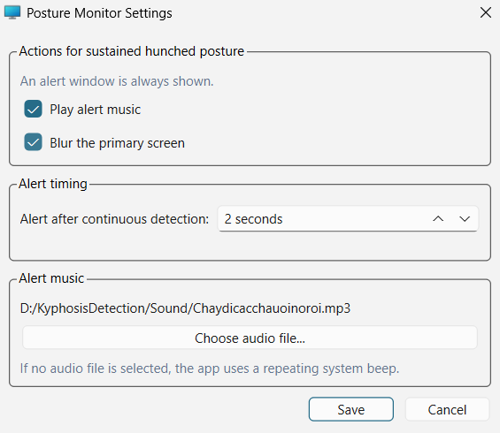
Hệ thống không cảnh báo ngay khi phát hiện một khung hình xấu, mà theo dõi trạng thái xấu liên tục trong một khoảng thời gian. Cách làm này giúp giảm cảnh báo nhầm khi người dùng chỉ cử động ngắn. Khi vượt ngưỡng thời gian, ứng dụng có thể hiển thị hộp thoại, phát âm thanh, làm mờ màn hình và gửi thông báo qua system tray.

Hình 4.2. Giao diện điều chỉnh cơ chế cảnh báo của ứng dụng

Chương 5. Thử nghiệm và đánh giá

5.1 Bộ dữ liệu thử nghiệm
Bộ dữ liệu thử nghiệm trong thư mục Dataset gồm 24 ảnh tĩnh, được đặt tên theo người chụp và nhãn tư thế. Các nhãn được sử dụng gồm:
• goodposture: tư thế tốt.
• mildslouching: cúi nhẹ.
• likelyhunch: có khả năng gù/cúi rõ.
• slightlyleaningbackward: hơi ngả sau.
• leaningbackward: ngả sau rõ.

5.2 Kịch bản đánh giá
Với mỗi người trong bộ dữ liệu, ảnh goodposture được dùng làm giá trị nền. Các ảnh còn lại được đưa qua cùng quy trình trích xuất đặc trưng và phân loại. Kết quả dự đoán được so sánh với nhãn trong tên file để tính độ chính xác và ma trận nhầm lẫn.

5.3 Nhận xét
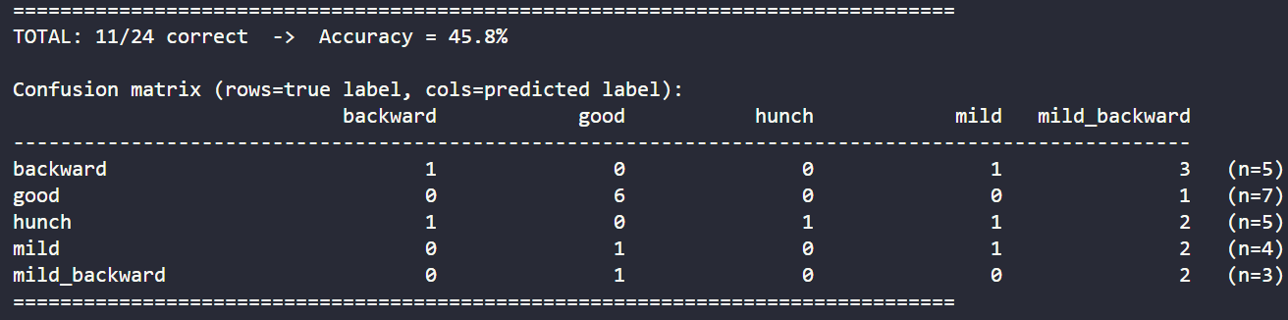
Phương pháp dựa trên tỷ lệ tương đối nên thích ứng tốt hơn với sự khác nhau về chiều cao, khoảng cách tới camera và vị trí ngồi của từng người. Tuy nhiên, hệ thống vẫn phụ thuộc vào chất lượng ánh sáng, góc đặt camera, việc người dùng nằm trong khung hình và độ ổn định của điểm mốc MediaPipe. Hiện tại do logic xử lý của chương trình, hệ thống chỉ có thể nhận định được chính xác khi người dùng ngồi trước màn hình máy tính, trong các trường hợp che khuất vai hoặc quay người quá nhiều, kết quả có thể không ổn định. Do trong dataset có sử dụng bộ dữ liệu với nhiều góc chụp khác nhau nên kết quả chính xác không cao nhưng thực nghiệm cho thấy ứng dụng hoạt động rất ổn định với ngưỡng sensitivity được thiết lập phù hợp theo tình trạng của từng người.

Chương 6. Kết luận và hướng phát triển

6.1 Kết luận
Đồ án đã xây dựng được ứng dụng desktop phát hiện và nhắc nhở tư thế ngồi theo thời gian thực. Hệ thống kết hợp MediaPipe, OpenCV và PySide6 để nhận diện điểm mốc cơ thể, hiệu chuẩn tư thế chuẩn, phân loại trạng thái tư thế và cảnh báo khi phát hiện tư thế xấu kéo dài.
Ưu điểm chính của hệ thống là cài đặt gọn, không cần thiết bị đeo và có thể chạy trực tiếp trên máy tính cá nhân có webcam. Đây là nền tảng phù hợp để tiếp tục cải tiến thành công cụ hỗ trợ chăm sóc tư thế trong học tập và làm việc.
Nhược điểm của hệ thống là vẫn chỉ mới xác định được theo phương pháp ước lượng tương đối do chiều dài cơ thể của mỗi người là khác nhau và hạn chế về góc quay chính diện.

6.2 Hướng phát triển
• Bổ sung thống kê theo ngày/tuần để người dùng theo dõi thói quen tư thế.
• Tự động điều chỉnh ngưỡng theo lịch sử sử dụng của từng người.
• Mở rộng bộ dữ liệu thử nghiệm với nhiều góc camera và điều kiện ánh sáng hơn.
• Đóng gói ứng dụng thành bộ cài đặt cho Windows.
• Kết hợp mô hình học máy để phân loại tư thế phức tạp hơn.

Tài liệu tham khảo
[1] Google AI Edge. MediaPipe Pose Landmarker. https://ai.google.dev/edge/mediapipe/solutions/vision/pose_landmarker
[2] OpenCV. OpenCV Documentation. https://docs.opencv.org/
[3] Qt for Python. PySide6 Documentation. https://doc.qt.io/qtforpython-6/
[4] Gù cột sống: Nguyên nhân, triệu chứng, chẩn đoán và điều trị. https://www.vinmec.com/vie/bai-viet/gu-cot-song-nguyen-nhan-trieu-chung-chan-doan-va-dieu-tri-vi
[5] Kyphosis. https://melbournespinestudio.com.au/conditions/kyphosis/
[6] Kyphosis: Pratice Essentials, Pathophysiology, Etilogy.

